**忘记了ODOO的ADMIN账户密码怎么办？**

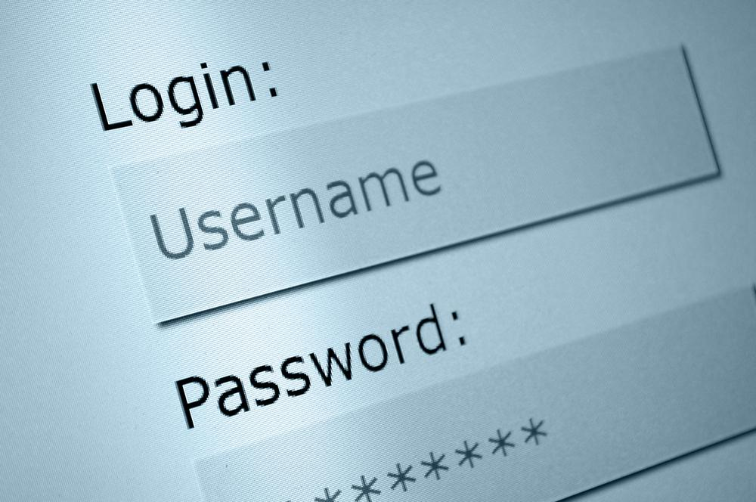  
  
在Odoo 7.0及以前，用户密码在数据库里是明文保存的。（用户密码加密是通过加载第三方模块来实现的）

对于管理员把自己锁在门外这样的糗事，7.0及以前的版本是极易处理的，只要可以访问数据库，查询res_users表，执行下面的命令就可以知道密码，不仅是管理员，所有人的密码噢

*select login, password from res_users;*

Odoo V8后，系统默认对用户密码通过SHA-512的哈希算法进行了加密，并将加密后的hash值保存在res_users表的password_crypt字段中。虽然我们仍然能通过访问数据库获得这些hash值，但是因为hash算法的不可逆性，我们是无法反推出对应的用户密码的。

老办法不管用了，反推恢复密码不可行。但是，只要我们知道Odoo用的加密算法，我们就可以创建一个新密码并且覆盖旧的加密密码，可以用下面的python代码来创建一个新的加密密码，替换其中的'MY_PASSWORD'为你的用户密码：

from passlib.context import CryptContext

print CryptContext(['pbkdf2_sha512']).encrypt('MY_PASSWORD')

然后把上面代码所生成的用户密码的hash值用下面的SQL覆盖数据库中的已有加密密码即可：

UPDATE res_users SET password_crypt='your new password hash' WHERE id=1;

**这样你就能用新密码登录了**.